§2. Представление
информации
в компьютере
класс__9 __
ф_____________________________
и_____________________________
- Представьте десятичные числа в беззнаковом 8-разрядном формате.
59
123

- Запишите прямой код десятичных чисел в 8-разрядном формате со знаком.
+65
-65

- Найдите десятичные эквиваленты чисел по их прямым кодам, записанным в 8-разрядном формате со знаком.
 |  | 0 | 1 | 0 | 1 | 0 | 1 | 1 | 1
 |  | 1 | 1 | 1 | 1 | 1 | 0 | 0 | 1

- Запишите дополнительный код числа -13 в 8-разрядном формате со знаком.

- Запишите числа в естественной (обычной) форме
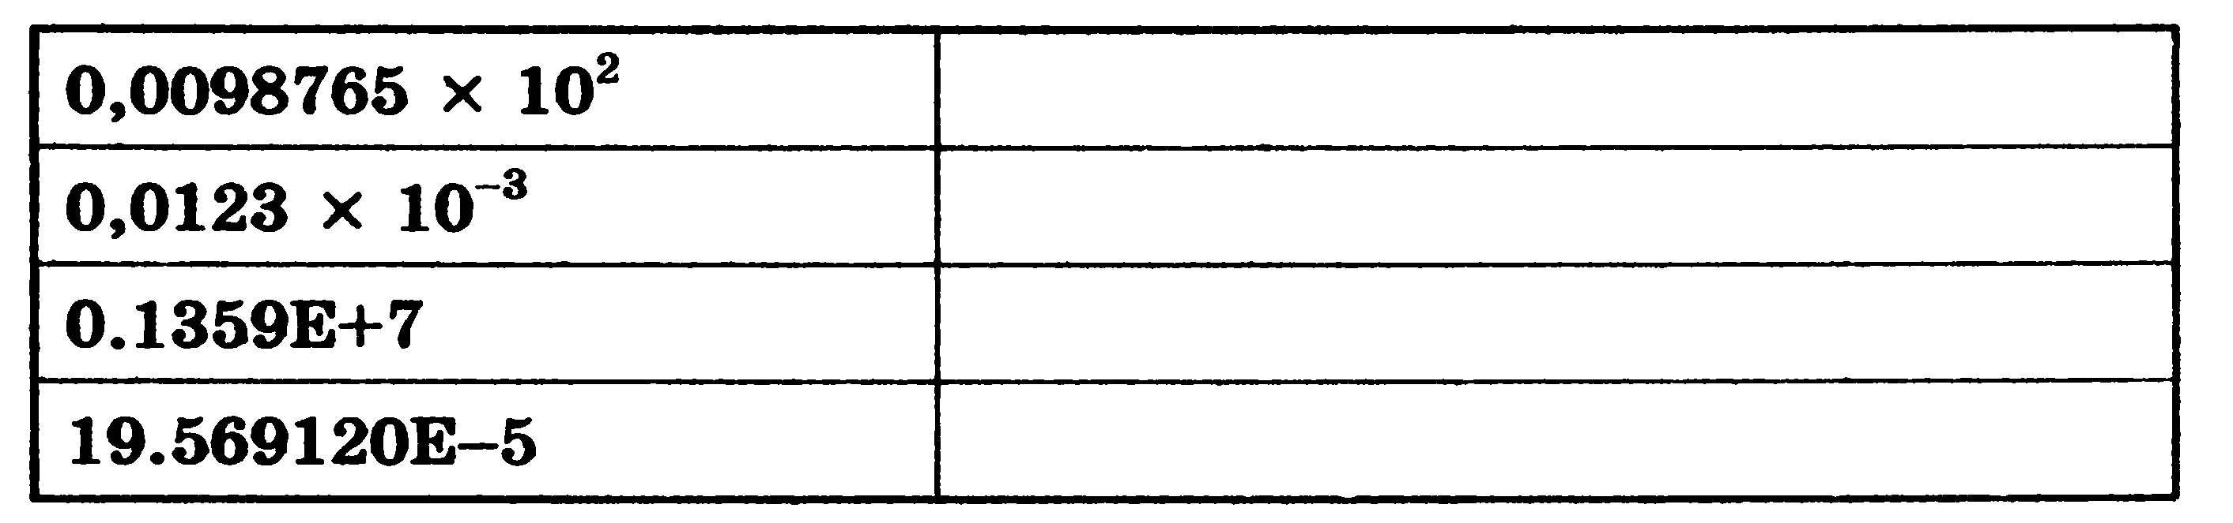
- Запишите число 2015,4102₁₀ пятью различными способами:
________________________________________________________________________________________________________________________
